ĐẶC TẢ YÊU CẦU

HAM NOTE – AHM GROUP

Phiên bản 0.4

15/02/2014

**ĐẠI HỌC QUỐC GIA TP.HCM – TRƯỜNG ĐẠI HỌC BÁCH KHOA**

KHOA KHOA HỌC & KỸ THUẬT MÁY TÍNH

**Thông tin tài liệu**

Dự án: HAM NOTE

GVHD: Thầy Nguyễn Thanh Bình

Tác giả/Nhóm tác giả: AHM Group

Lê Đức Anh 51000050

Lâm Chí Hải 51000843

Nguyễn Hoàng Minh 51001955

|  |  |  |  |  |
| --- | --- | --- | --- | --- |
| **Phiên bản** | **Thực hiện** | **Mô tả thay đổi** | **Duyệt** | **Thời gian** |
| 0.1 | H.Minh | Sườn tài liệu Đặc tả yêu cầu  Nội dung phần Giới thiệu và Mô tả sơ lược  Nội dung Yêu cầu chức năng và Yêu cầu phi chức năng | Đ.Anh  L.C.Hải | 25/01/2014 |
| 0.2 | H.Minh | Cập nhật sườn tài liệu | Đ.Anh  L.C.Hải | 10/02/2014 |
| 0.3 | H.Minh | Thêm Use case tổng | Đ.Anh  L.C.Hải | 13/02/2014 |
| 0.4 | H.Minh | Cập nhật Use case tổng | Đ.Anh  L.C.Hải | 15/02/2014 |
|  |  |  |  |  |

Mục lục

Mục lục 2

1 Giới thiệu 4

1.1 Mục đích của tài liệu 4

1.2 Phạm vi thực hiện 4

1.3 Chú thích 4

1.4 Tài liệu liên quan 4

1.5 Khái quát 4

2 Mô tả sơ lược 4

2.1 Tổng quan 4

2.2 Tính năng 4

2.3 Đối tượng người dùng 5

2.4 Môi trường hệ thống 5

2.5 Các ràng buộc 5

3 Đặc tả yêu cầu 5

3.1 Yêu cầu chức năng 5

3.1.1 Chức năng chính 5

3.1.2 Chức năng bổ sung 6

3.2 Yêu cầu giao diện ngoại 6

3.2.1 Giao diện người dùng 6

3.2.2 Giao diện phần cứng 6

3.2.3 Giao diện phần mềm 6

3.2.4 Giao tiếp của ứng dụng 6

3.3 Yêu cầu phi chức năng 6

3.3.1 Hiệu suất 6

3.3.2 Độ tin cậy 7

3.3.3 Bảo mật 7

3.4 Use case tổng 7

4 Đề mục 7

**Mục lục hình ảnh**

Hình 1. Lược đồ Use case tổng 8

# Giới thiệu

## Mục đích của tài liệu

Mục đích của tài liệu mô tả chi tiết các chức năng của ứng dụng HAM Note. Tài liệu này là nền tảng gợi ý để xây dựng thiết kế đáp ứng yêu cầu đặc tả. Bản đặc tả này chủ yếu dành cho các thành viên trong nhóm thực hiện dự án HAM Note.

## Phạm vi thực hiện

Ứng dụng ghi chú HAM Note chạy trên thiết bị di động sử dụng hệ điều hành Android. Ứng dụng cần đến kết nối mạng.

## Chú thích

|  |  |
| --- | --- |
| API | Viết tắt của “Application Programming Interface” |
| Option | Tùy chọn, có hoặc không đều được |
| Template | Bố cục, theo một khuôn dạng định nghĩa trước |
|  |  |

## Tài liệu liên quan

Đặc tả thiết kế HAM Note

## Khái quát

Tài liệu trình bày mô tả từ tổng quát đến cụ thể chức năng ứng dụng HAM Note. Phần Giới thiệu và Mô tả sơ lược thể hiện khái quát nội dung ứng dụng HAM Note. Phần Đặc tả yêu cầu là nội dung cốt lõi của tài liệu này, đặc tả tất cả yêu cầu cần có sau khi hiện thực ứng dụng. Phần Mô hình phân tích đề xuất xây dựng mô hình hợp lý dựa theo các yêu cầu đặc tả. Phần Quản lý rủi ro mô tả chi tiết các phương án dự phòng để hoàn tất ứng dụng đúng kỳ hạn.

# Mô tả sơ lược

## Tổng quan

Ứng dụng HAM Note cho phép người dùng thực hiện ghi chú cá nhân một cách nhanh chóng và thuận tiện nhất.

## Tính năng

Lưu trữ ghi chú văn bản

Lưu trữ ghi chú hình ảnh

Tùy chọn hình nền ghi chú

Thêm widget vào màn hình chính

Tùy chỉnh template nội dung ghi chú

Khóa ghi chú bằng mật khẩu

Ghi chú hẹn giờ

Đồng bộ ghi chú

## Đối tượng người dùng

Đối tượng người dùng chính ứng dụng hướng tới là những người thường xuyên sử dụng ghi chú trong công việc, học tập.

## Môi trường hệ thống

Ứng dụng HAM Note chỉ dành cho môi trường hệ điều hành Android (phiên bản 2.2 trở lên). Ứng dụng sẽ tận dụng các chức năng dựng sẵn (API) trong môi trường hệ điều hành Android trong quá trình hiện thực. HAM Note đảm bảo có thể chạy mượt trên nhiều thiết bị di động Android nhất có thể.

## Các ràng buộc

Màn hình thiết bị nhỏ, bộ nhớ giới hạn, xử lý chậm là những vấn đề cần giải quyết khi thiết kế và hiện thực ứng dụng.

# Đặc tả yêu cầu

## Yêu cầu chức năng

### Chức năng chính

#### Lưu trữ ghi chú văn bản

* Lưu nội dung ghi chú văn bản của người dùng xuống cơ sở dữ liệu
* Hỗ trợ văn bản tiếng Anh và tiếng Việt
* Cho phép tùy chọn font chữ văn bản
* Nội dung lưu trữ có thể là rỗng, không bắt buộc phải có ký tự trong nội dung ghi chú
* Hiện bảng thông báo cho người dùng nếu có lỗi lưu trữ xảy ra

#### Lưu trữ ghi chú hình ảnh

* Hỗ trợ ghi chú bao gồm cả hình ảnh và văn bản
* Hiện bảng thông báo cho người dùng nếu có lỗi lưu trữ xảy ra

#### Tùy chọn hình nền ghi chú

* Người dùng tùy chọn các hình nền dựng sẵn
* Nếu có lỗi xảy ra, hình nền chuyển về hình nền mặc định

### Chức năng bổ sung

#### Thêm Widget vào màn hình chính

* Ghi chú được chọn sẽ xuất hiện Widget trên màn hình chính
* Ghi chú không được chọn chỉ xuất hiện trên ứng dụng
* Không giới hạn số lượng Widget tối đa và tối thiểu

#### Tùy chỉnh template nội dung ghi chú

* Người dùng tùy chọn trong các template dựng sẵn
* Không được người dùng chỉ định template, template mặc định được sử dụng

#### Khóa ghi chú bằng mật khẩu

* Chức năng option
* Người dùng cần nhập mật khẩu để mở ghi chú bị khóa
* Khóa ghi chú đang mở người dùng phải điền mật khẩu
* Mật khẩu được thiết lập phải khác rỗng
* Nội dung ghi chú bị khóa được mã hóa
* Nếu có lỗi xảy ra, không có bất kỳ tác động nào lên ghi chú

#### Ghi chú hẹn giờ

* Chức năng option
* Hẹn giờ nhắc nhở
* Hẹn giờ xóa tự động

#### Đồng bộ ghi chú

* Đồng bộ lưu trữ ghi chú lên tài khoản GoogleDrive của người dùng

## Yêu cầu giao diện ngoại

### Giao diện người dùng

### Giao diện phần cứng

### Giao diện phần mềm

### Giao tiếp của ứng dụng

## Yêu cầu phi chức năng

### Hiệu suất

Ứng dụng HAM Note có thể chạy nhanh trên thiết bị Android xử lý chậm và bộ nhớ thấp. Ứng dụng cần đảm bảo tốc độ mở và đóng ghi chú.

### Độ tin cậy

HAM Note chạy độc lập với các ứng dụng khác, chỉ sử dụng dữ liệu cục bộ do người dùng cung cấp. Ứng dụng HAM Note không hộ trở chia sẻ thông tin với ứng dụng khác nhằm đảm bảo dữ liệu người dùng.

### Bảo mật

Ứng dụng HAM Note mã hóa các ghi chú khóa đảm bảo thông tin người dùng. Không có bất kỳ ngoại lệ giải mã ghi chú nào nếu không cung cấp đúng mật khẩu.

## Use case tổng

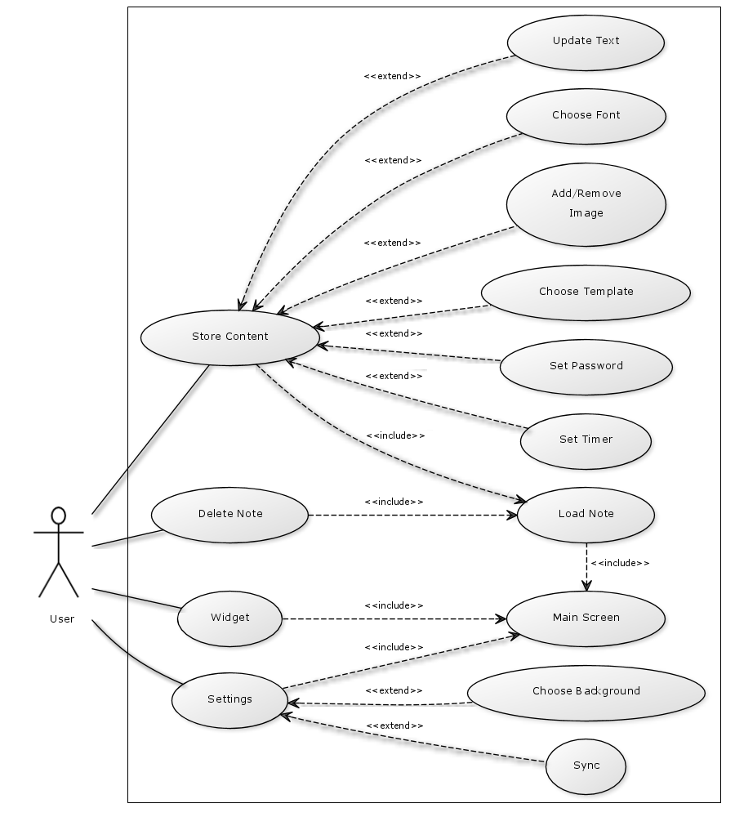

Hình 1. Lược đồ Use case tổng

# Đề mục